FlightStick のサンプル

*このサンプルは、2017 年 6 月の Xbox One XDK 以降と互換性があります。*

# 概要

このサンプルでは、Xbox One のフライトスティックから入力を読み取る方法を紹介します。

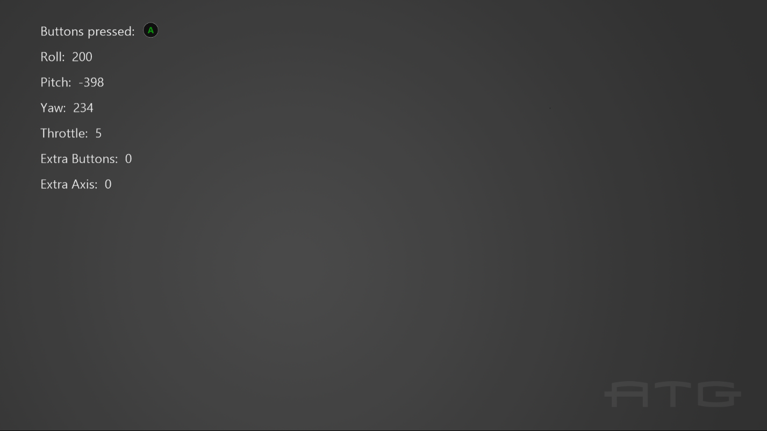

# サンプルの使用

ボタンを押して表示されていることを確認し、スティックを動かして読み取り値を絞ります。

# 実装上の注意

このサンプルでは、フライトスティックからの入力を読むための Windows.Xbox.Input の使用方法を紹介します。

Windows.Xbox.Input の詳細については、 [GDNP](https://developer.xboxlive.com/ja-jp/platform/development/documentation/software/Pages/durangocontroller_overview_mar16.aspx) を参照してください。

# 更新履歴

最初のリリース、2017 年 5 月2017 年 8 月にアートワークを更新。

# プライバシーステートメント

サンプルをコンパイルして実行すると、サンプルの実行可能ファイルの名前がMicrosoftに送信され、サンプルの使用状況の追跡に役立ちます。このデータ収集を無効にするには、Main.cppの「Sample Usage Telemetry」というラベルの付いたコードブロックを削除します。

マイクロソフトのプライバシーポリシー全般に関する詳細については、 [Microsoftのプライバシーステートメント](https://privacy.microsoft.com/ja-jp/privacystatement/)をご参照ください。